Рекомендации для воспитателей
по работе с детьми с ограниченными
возможностями здоровья

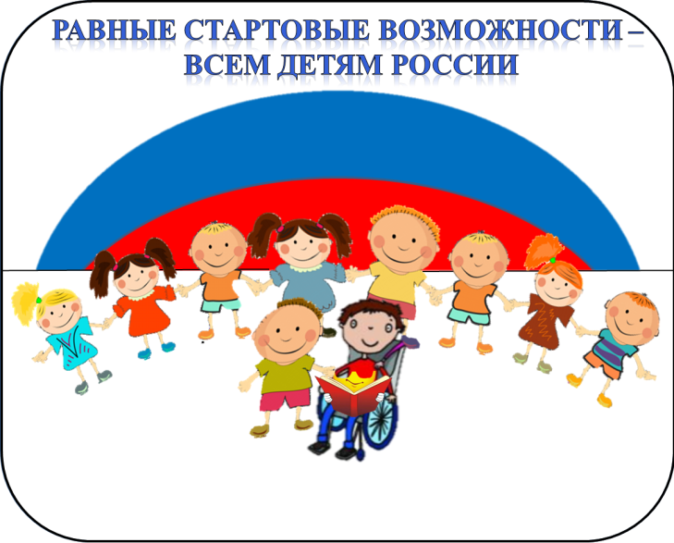

Если в группе слабовидящий ребенок.
Воспитателю необходимо проводить специальную работу по ориентировке ребенка в пространстве группы, детского сада, а также в схеме собственного тела. Такую работу следует вести на всех занятиях, где материал позволяет усвоить и закрепить соответствующие знания. Это возможно при работе с книгой, на занятиях по рисованию и физической культуре. При этом важно использовать все сохранные и нарушенные анализаторы.
Задача воспитателя через коллективные игры формировать позитивные свойства личности ребенка, мотивацию общения, которая обеспечит успешную адаптацию.
Если в группе слабослышащий ребенок.
Для того чтобы выстроить свою работу максимально эффективно, в данном случае, воспитателю необходимо знать, что:
- Нельзя внезапно появляться перед плохослышащим ребёнком. Вы можете сильно испугать его. Старайтесь подходить к нему осторожно и издавать при этом шум или звуки.
- Побеседовав с родителями, необходимо выяснить, как построена система общения с ребенком дома, в семье. Это нужно для того, чтобы предъявлять к ребенку одинаковые требования и не подвергать его стрессовой ситуации.
- Стараться говорить с ним на доступном его слуху расстоянии, членораздельно и четко произнося обращенные к нему слова. Ребенок всегда должен смотреть в лицо говорящего и следить за движениями его губ.
- Главная задача педагога: говорить все на ушко не один раз, а минимум десять (меняя правое — левое), в промежутках показывая, как при этом двигаются губы. На ушко — это чисто слуховое восприятие, губы — это слухо-зрительное восприятие. Ни в коем случае не нужно кричать, лучше сказать много раз обычным голосом на самое ушко.

Рекомендации воспитателям по организации деятельности
ребенка с ЗПР
Как известно, дети, имеющие диагноз «задержка психического развития» не всегда имеют возможность обучаться в специализированных группах коррекционной направленности. Причины этому могут быть разные, от нехватки мест, до отказа родителей менять воспитателя, группу, «привычную обстановку». В таком случае, воспитатель, имеющий ребенка данного контингента в своей группе, должен применять особый подход в обучении. Он необходим для достижения максимально возможного результата обучения ребенка в условиях массовой группы. В чем же он заключается?

      - К детям с ЗПР должны предъявляться краткие, четкие инструкции. Например, ребенку с интеллектуальной нормой можно дать инструкцию «Маша, возьми мяч, положи его на стол, вернись на свое место», то ребенку с ЗПР необходимо пошагово делить данную инструкцию «Паша, возьми мяч (ребенок осуществляет действие), положи на стол (осуществление инструкции), вернись на свое место (ребенок выполнил ту же инструкцию, но пошагово)».
- Нельзя предъявлять завышенные требования к ребенку. Перегрузка, особенно интеллектуальная, влечет за собой не только снижение работоспособности, заторможенности в понимании ситуации, но может проявиться агрессия, срывы в поведении, резкие перепады настроения. Завышенные требования приводят к тому, что, берясь за непосильное для себя дело, ребенок не может его выполнить, начинает нервничать, теряет веру в свои силы.
- Для того, чтобы сохранить работоспособность такого ребенка, не нанесите учебной нагрузкой дополнительного вреда его здоровью; внимательно отнеситесь к организации его труда и отдыха. Если дети массовой группы зачастую могут организовать себя, то ребенку с задержкой психического развития это недоступно. Его режим полностью должен зависеть от воспитателя.
- Воспитатель обязательно должен поощрять детей за любые, даже малейшие успехи, поскольку дети указанной категории не проявляют достаточно стойкого интереса к предложенному заданию; они мало активны, безынициативны, не стремятся улучшить свой результат, осмыслить работу в целом, понять причины ошибок.
- Занятия необходимо строить на интересном материале, с большим количеством наглядности по принципу от простого к сложному. Заинтересованность и успех не только пробуждают в ребенке веру в свои силы, снимают напряженность, но и способствуют поддержанию активного, комфортного состояния.
Хотелось бы остановиться на очень важном вопросе дифференциальной диагностики. В чем же разница, между такими понятиями как «задержка психического развития» и «умственная отсталость».
Задержка психического развития (ЗПР)- замедление темпа психического развития преодолеваемое с возрастом при специфически организованном обучении. Для ЗПР характерны мозаичность и парциальность нарушений психических функций.
Умственная отсталость (УО) - стойкое, необратимое недоразвитие уровня психической, в первую очередь интеллектуальной деятельности, связанное с врожденной или приобретенной (деменция) органической патологией головного мозга. Наряду с умственной недостаточностью всегда имеет место недоразвитие эмоционально-волевой сферы, речи, моторики и всей личности в целом.
Важно запомнить!
Умственная отсталость носит необратимый характер, ЗПР в ряде случаев поддается коррекции. Поэтому для правильной постановки диагноза очень важно проводить обследование ребенка с подозрением на ЗПР в форме обучающего эксперимента.
Большинство детей с ЗПР с дошкольного возраста достаточно владеют изобразительной деятельностью. УО без специального обучения изобразительной деятельности не возникает. Такой ребенок остается на уровне черкания (кривые домики, головоногие человечки, буквы и цифры хаотично разбросаны по бумаге).
Игровое предъявление задания повышает продуктивность деятельности детей с ЗПР в то время, как УО оно может служить поводом для непроизвольного соскальзывания внимания ребенка с выполнения задания, чаще, если задание на пределе возможности ребенка. Игровая деятельность для детей ЗПР в отличии от УО носит более эмоциональный характер. Мотивы определены целями деятельности, но содержание не развернуто, в ней (игре) отсутствует собственный замысел, воображение, умение представлять ситуацию в умственном плане. В отличие от нормального сверстника не переходят на уровень сюжетно-ролевой игры без специального обучения, а застревают на уровне сюжетной, когда дети УО застревают на предметной игровой деятельности.
При обследовании детей с ЗПР в комфортных для них условиях и в процессе целенаправленного воспитания и обучения выяснено, что дети способны сотрудничать со взрослыми, что не наблюдается у детей УО. Дети ЗПР легко принимают помощь продвинутого сверстника.
В сравнении с УО детьми у детей с ЗПР гораздо выше потенциал возможности развития их познавательной деятельности, в особенности высших форм: мышления, общения, сравнения, анализа и синтеза.
В отличие от УО, при которой страдают мыслительные функции, при ЗПР страдают предпосылки интеллектуальной деятельности: внимание, речь, фонематический слух.
Для детей с ЗПР характерно больше ярких эмоций, которые позволяют сосредоточиться на выполнении задания, чем больше ребенок заинтересован заданием, тем выше результат.

Рекомендации воспитателям по организации
деятельности ребенка с СДВГ
(синдром дефицита внимания и гиперактивности)

Воспитатель в своих отношениях с ребенком должен постараться поддерживать позитивную установку. Чаще хвалите его, подчеркивайте успехи. Это помогает укрепить уверенность ребенка в собственных силах, повышает его самооценку. Очень важно! Избегайте повторения слов «нет» и «нельзя», старайтесь не делать резких замечаний, говорить, «не крутись», «не бегай», т.к. это мгновенно приводит к возбуждению нервной системы ребенка.
Давайте ребенку только одно задание на определенный отрезок времени, чтобы он смог его завершить.
Учите расставлять приоритеты при выполнении задания: что сначала, что потом и что для этого нужно. Важно, также, учить по ходу действия приспосабливаться к вполне возможным изменениям в ситуации.
Особенно поощряйте ребенка за все виды деятельности, требующие концентрации внимания (работа с конструктором, раскрашивание, чтение).
Если ребенок захотел порисовать, воспитатель должен убрать все лишнее со стола. Гиперактивный ребенок не умеет сам отсекать все, что ему в данный момент мешает.
Воспитатель может обговорить с родителями и создать единую систему поощрений и наказаний гиперактивного ребенка. Требования к ребенку должны быть конкретными, четкими и выполнимыми.

Если в группе ребенок с ранним детским аутизмом.
Работа должна строиться на тесной взаимосвязи воспитателя с другими специалистами, которые занимаются с данным конкретным ребенком. Задача воспитателя - поддерживать единую выработанную систему обучения и воспитания, при которой ребенок чувствовал бы себя комфортно, находясь в детском саду. Действовать педагогу необходимо исходя из интересов ребенка, создавая вокруг него атмосферу доброжелательности, организовывая его мир до тех пор, пока он в этом нуждается. Помните, что аутизм - это расстройство развития ребенка, сохраняющееся на протяжении всей жизни и без вашей поддержки ребенку с аутизмом не обойтись. Вступая во взаимодействие с ребенком, нужно адекватно оценивать его реальный «эмоциональный» возраст. Необходимо помнить о том, что он легко пресыщается даже приятными впечатлениями.

Рекомендации по воспитанию ребенка с нарушениями двигательной сферы, вследствие церебрального паралича
1.На занятиях воспитателю необходимо соблюдать условия двигательного режима:
- Постоянно следить за тем, как сидит ребенок, ровно ли держит спину и плечи (по мере возможностей), напоминать о том, как важно правильно сидеть.
- Обязательно перерываться на физкультминутку, пальчиковые и зрительные гимнастики
2. В каждое занятие педагогу желательно включать упражнение на пространственную и временную ориентацию (например, положи ручку справа от тетради; найди сегодняшнюю дату на календаре и т.д.).
3. Необходимо обращать внимание на состояние эмоционально-волевой сферы ребенка и учитывать его во время занятий (детям с церебральным параличом свойственна повышенная тревожность, ранимость, обидчивость; например, гиперкинезы и спастика могут усиливаться от громкого голоса, резкого звука и даже при затруднении в выполнении задания или попытке его выполнить).
4. На любом занятии требуется особый речевой режим (при наличии у ребенка тяжелых форм нарушения речи). У воспитателя, обращающегося к такому ребенку, речь должна быть максимально четкая, разборчивая, без резкого повышения голоса, содержать необходимое число повторений, подчеркнутое артикулирование.
5. Для предупреждения быстрой утомляемости или снятия её, целесообразно переключать детей с одного вида деятельности на другой, разнообразить виды занятий.
6. Интерес к занятиям и хороший эмоциональный настрой учащихся поддерживать использованием красочного дидактического материала, введением игровых моментов.

